Wifi AP s možností vyhrazení místa připojení
(Součást projektu Smart House)

Čtrvtý výstup studentského projektu

Oldřich Čihák 3.D
OBSAH
Úvod ……………………..…………………………….......…………………. 3
Současný stav ……….………………………………………………….…… 3
Způsoby zabezpečení ………….....................................…………… 3
Synchronizace ...............…..…………………………….......…….…….. 3
Centralizovaná správa ...…..……………………………...........…..... 3/4
UI návrhy ...............…..…………………………….............…….... 4/5/6

1. Úvod
Tento výstup představuje konečný stav projektu.

2. Současný stav
Projekt jsem nestihl zcela dokončit a nesplnil jsem všechny body analýzy.

3. Způsoby zabezpečení
- Firemní – umožňuje individuální nastavení pro různé uživatele (určití uživatelé se mohou připojit v dosahu určitých beaconů, vhodné například pro oddělené kanceláře)
- Osobní – připojení pomocí jednoho hesla, všichni uživatelé se musí nacházet v dosahu stejných beaconů
- Otevřené s párováním – namísto hesla vyžaduje po připojení souhlas od správce sítě pro připojení nového zařízení (založeno na MAC adrese a jméně účtu)
- Otevřené – připojení bez zadání jakéhokoli hesla a souhlasu, ovšem stále využívá šifrování
Toto rozdělení se neliší od obecně používaných protokolů.

4. Synchronizace
Slouží k efektivnějšímu sdílení firemní konfigrace s přístupovými body. Narozdíl od standardních radius serverů nevyžaduje neustále spuštěnou firemní konzoli.

5. Centralní správa výrobcem
Ke správné funkci tohoto zabezpečení je potřeba online služby, která je využívána k přihlášení. To může být výhoda při zabraňování některých útoků na bezdrátovou síť, dále. K této službě musí být přihlášen klient, přihlášení je možné provést pomocí bluetooth. Jako příklad této služby jsem vytvořil jako příklad stránky výrobce přístupového bodu.

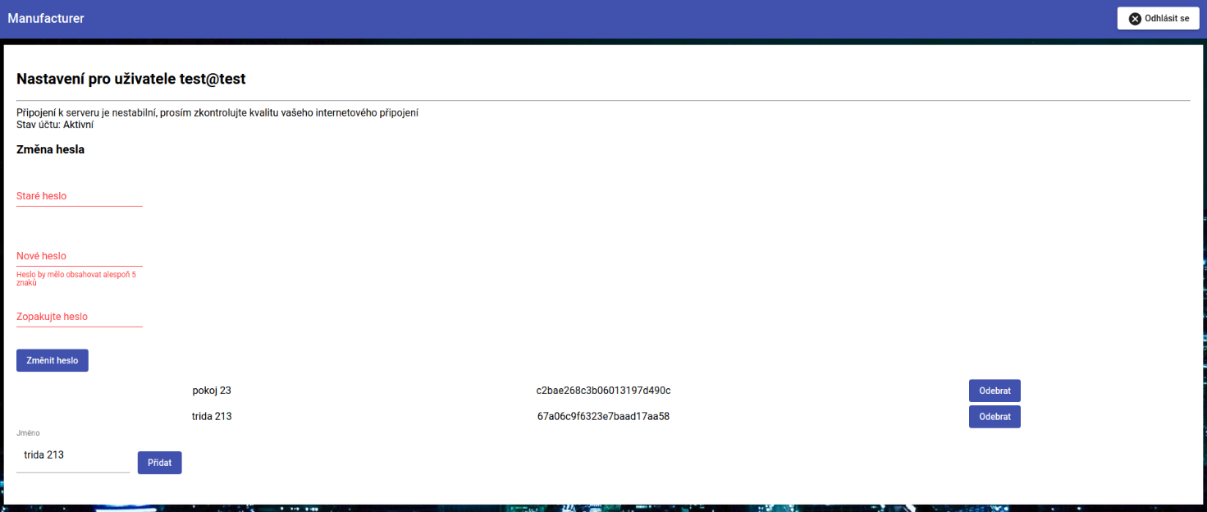

6. UI návrhy
